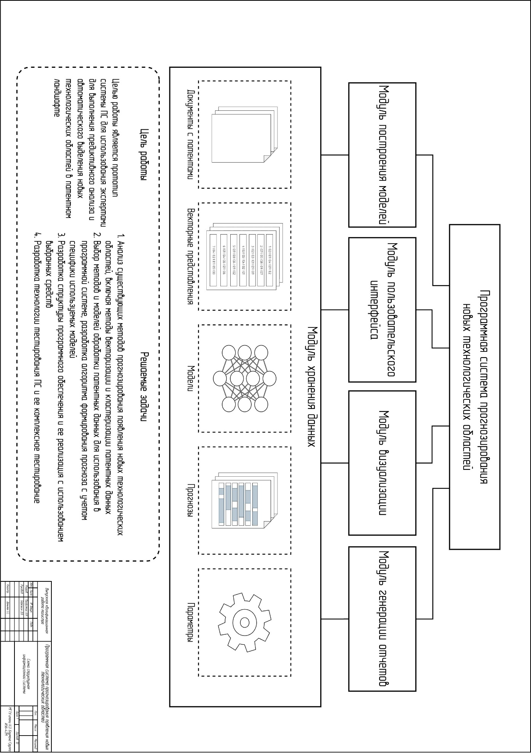

Рисунок В.1 – Схема структурная информационной системы

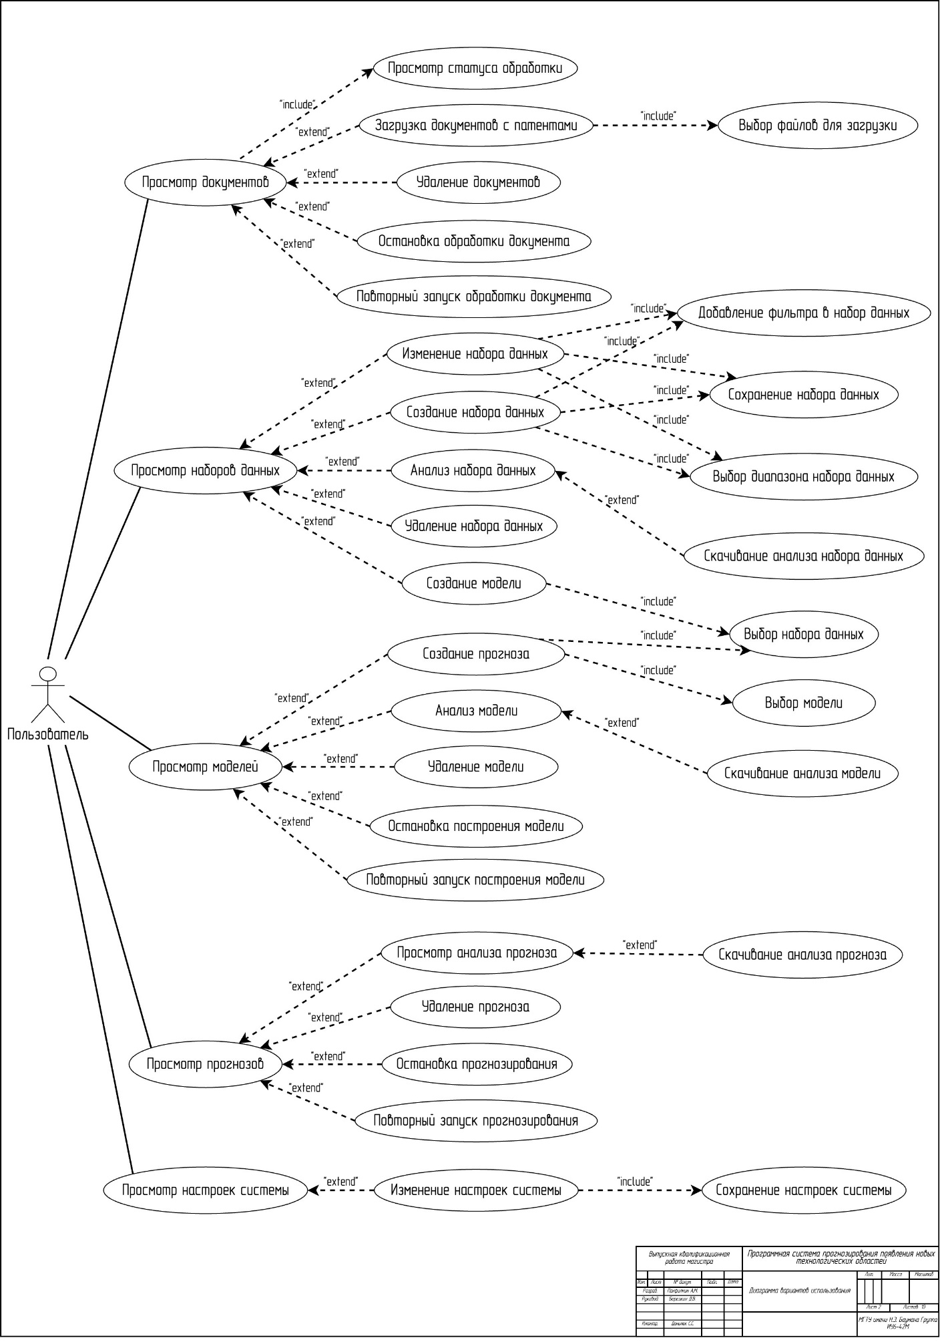Рисунок В.2 – Диаграмма вариантов использования

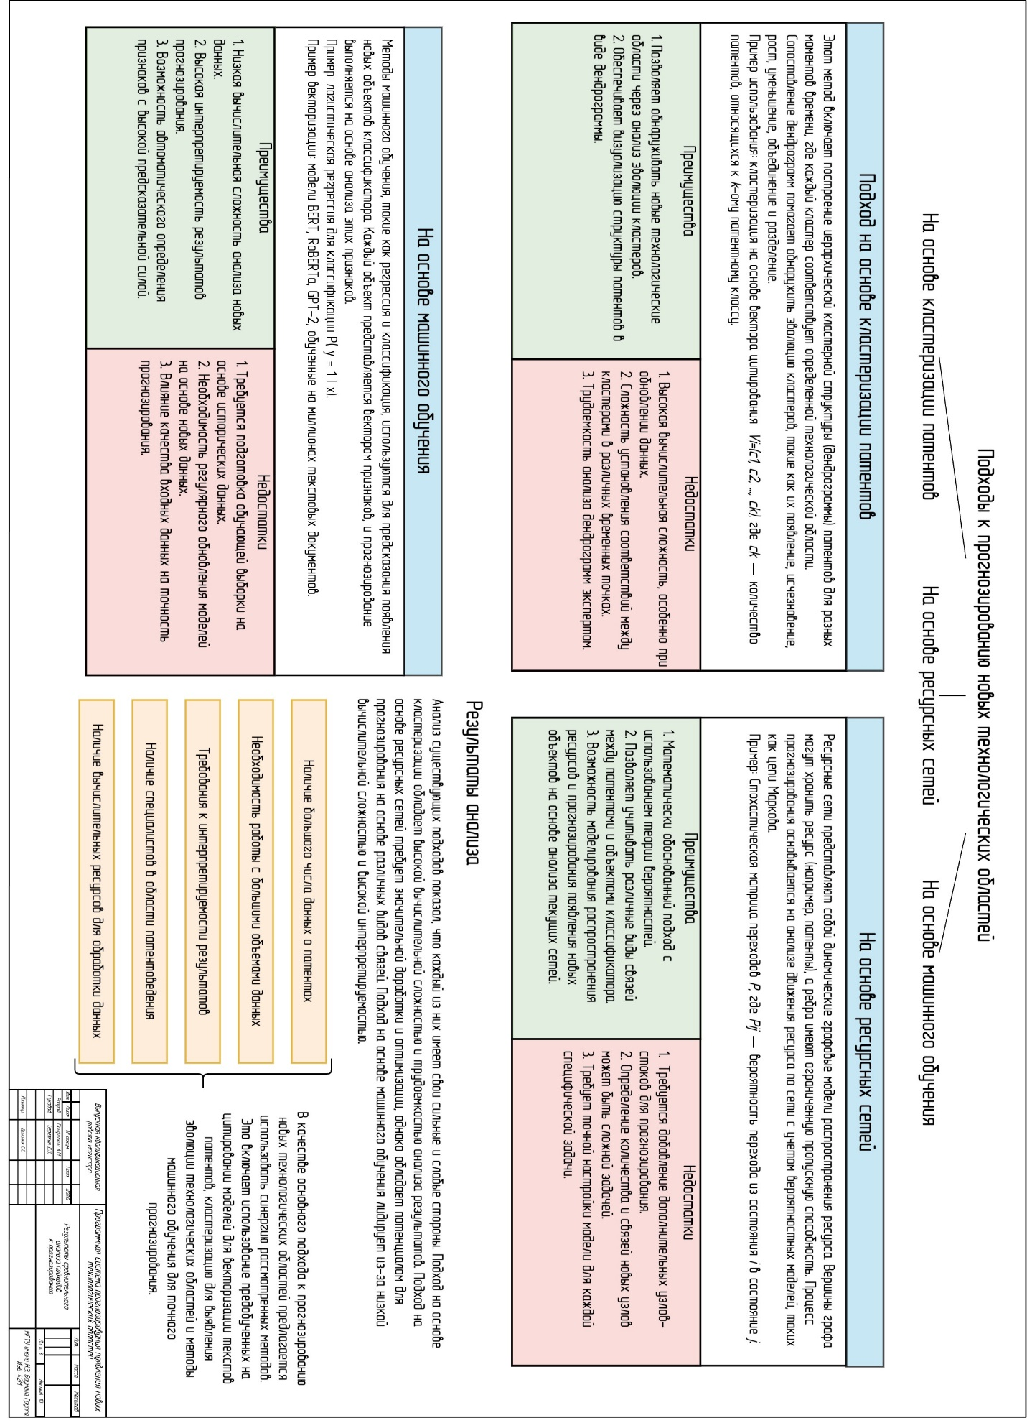

Рисунок В.3 – Результаты сравнительного анализа подходов к прогнозированию

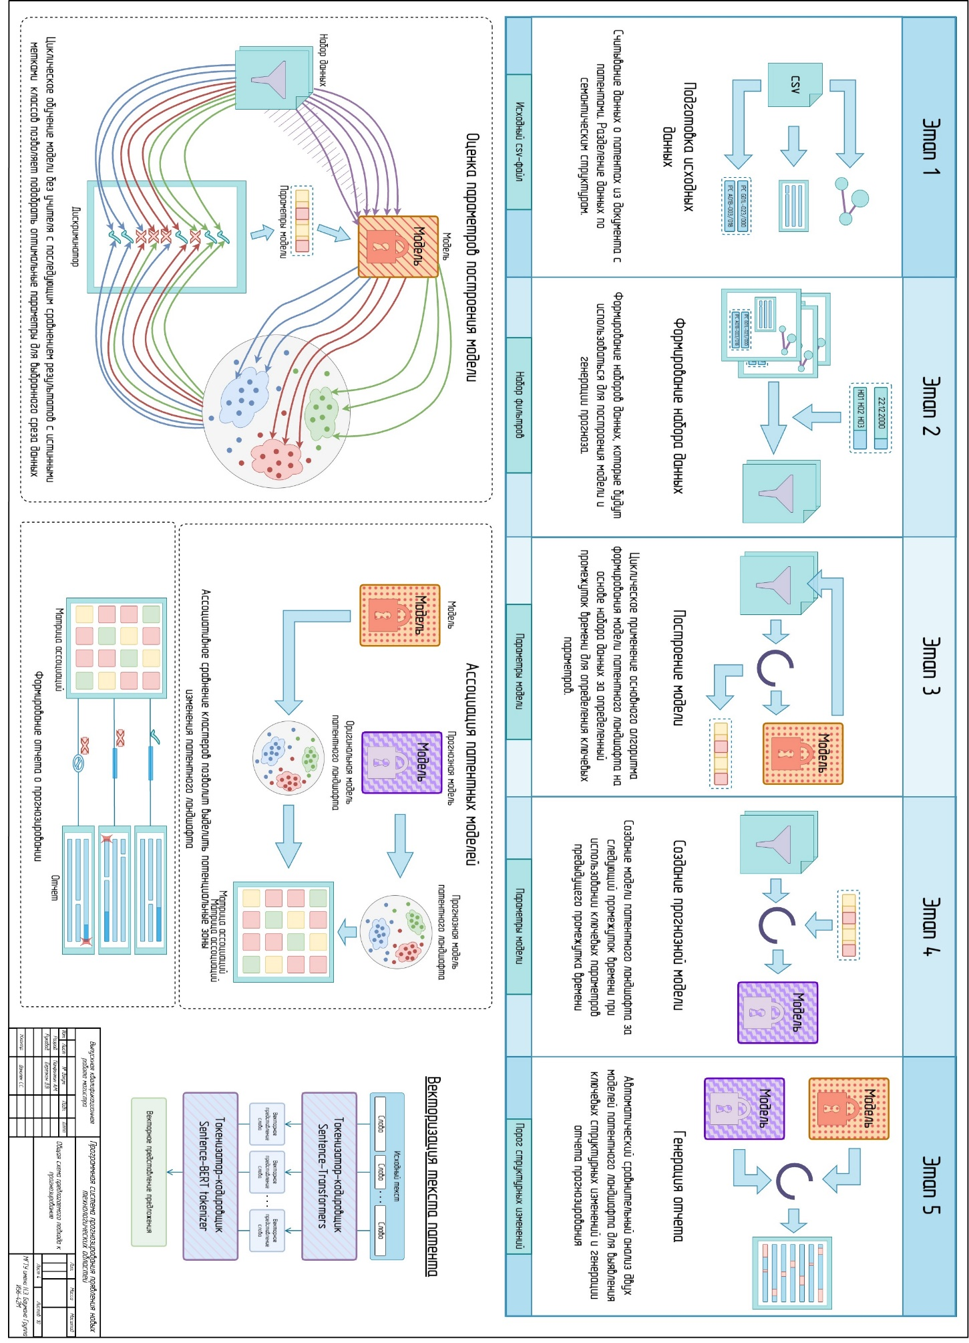

Рисунок В.4 – Общая схема предлагаемого подхода к прогнозированию

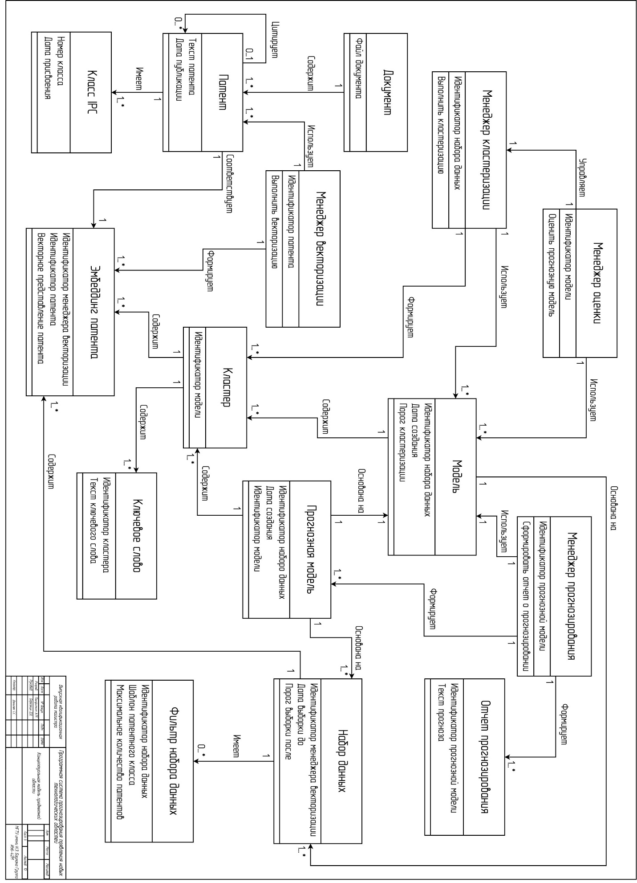

Рисунок В.5 – Концептуальная модель предметной области

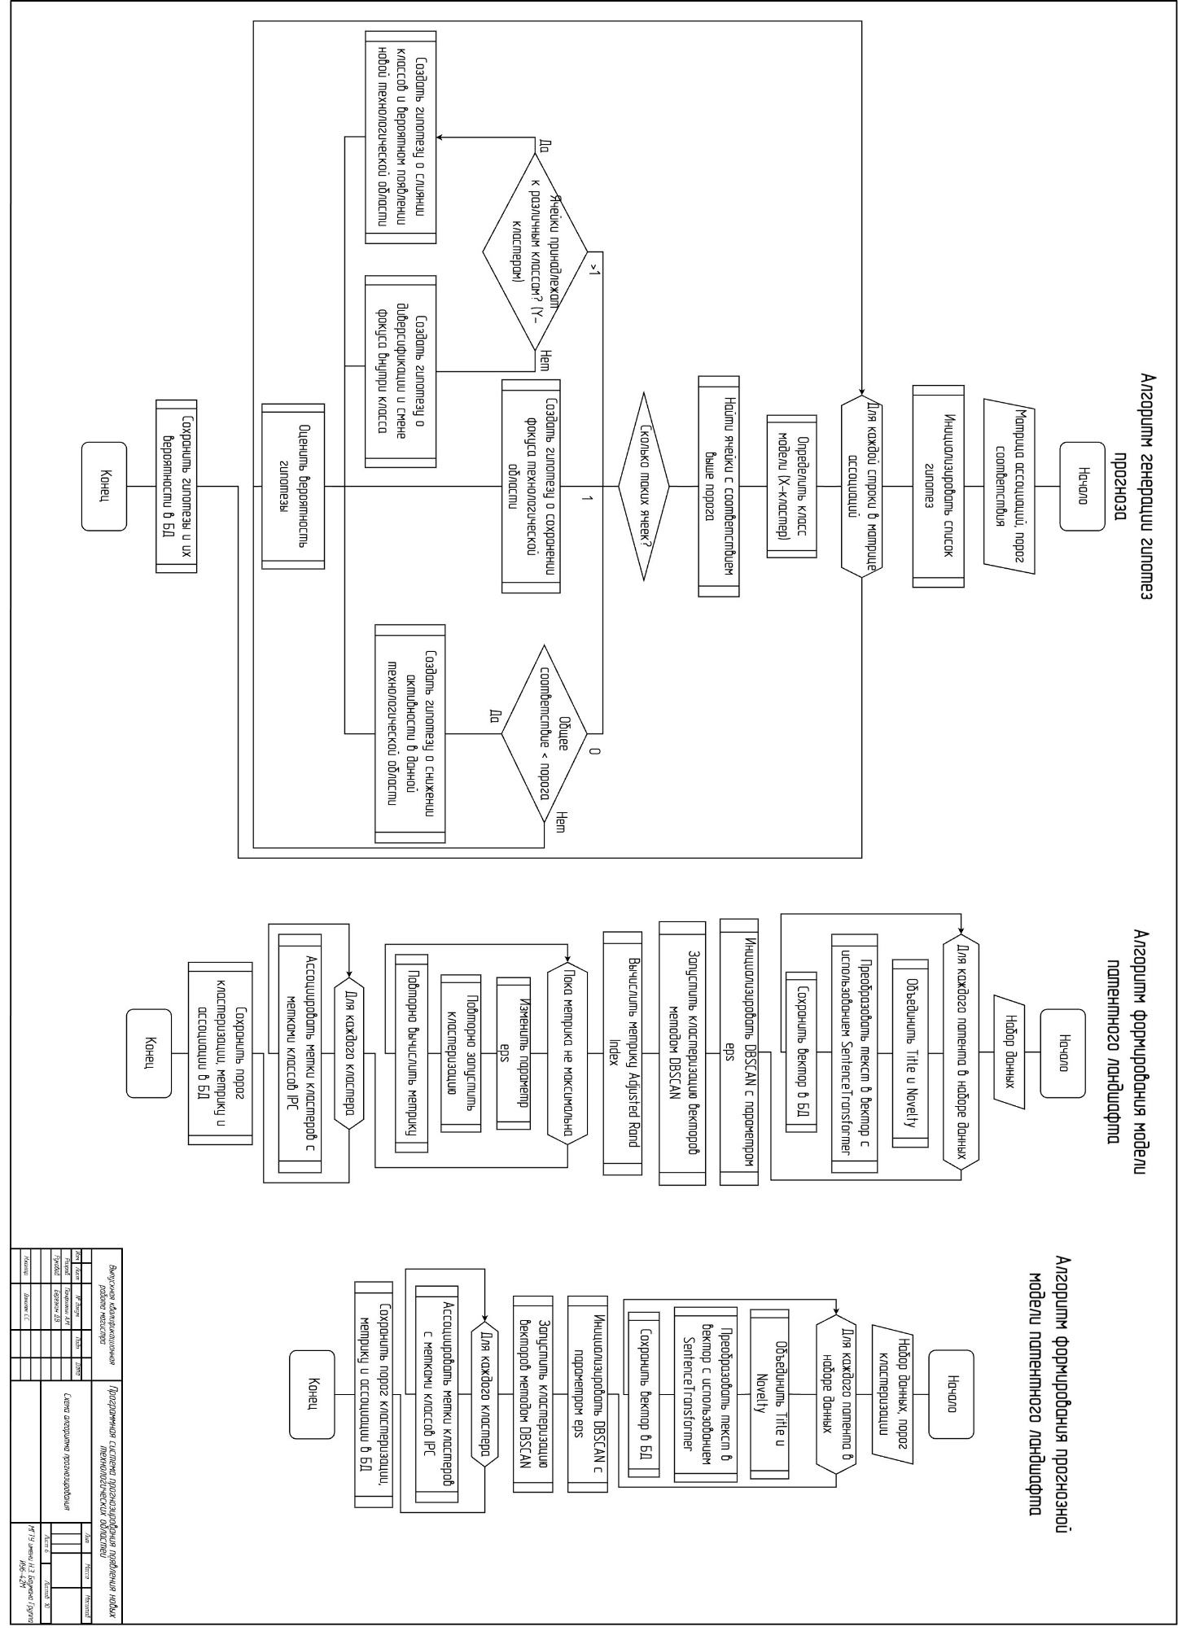

Рисунок В.6 – Схема алгоритма прогнозирования

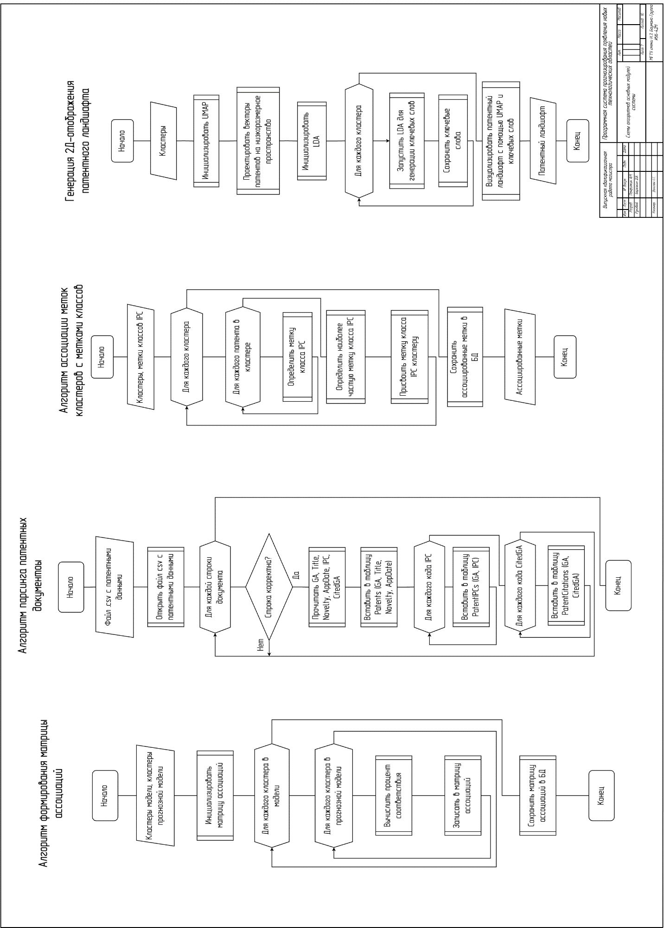

Рисунок В.7 – Схема алгоритмов основных модулей системы

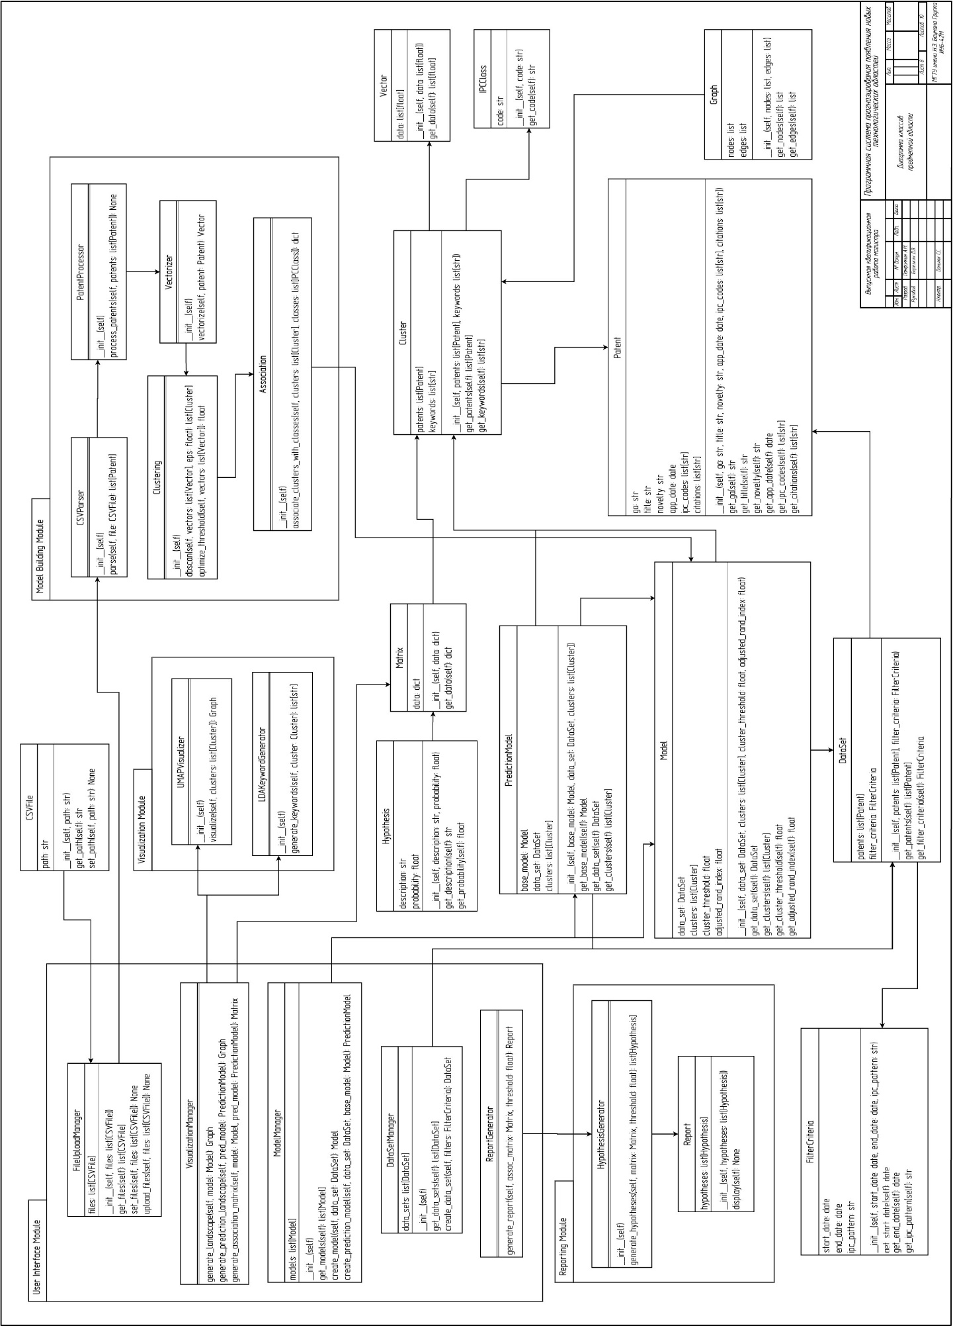

Рисунок В.8 – Диаграмма классов предметной области

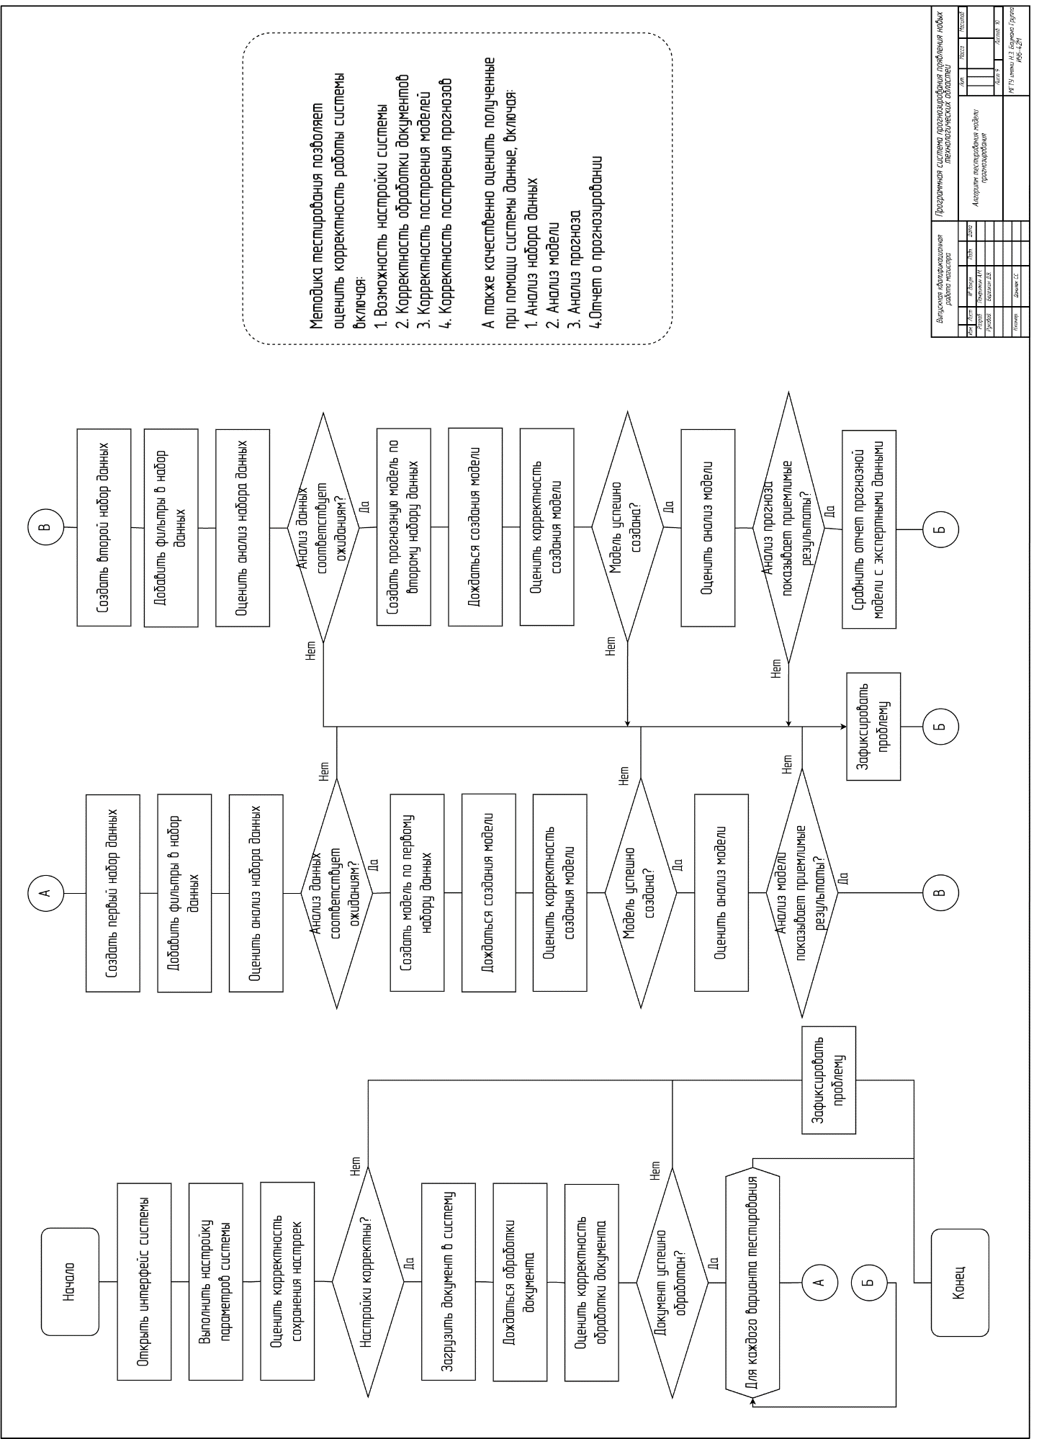

Рисунок В.9 – Алгоритм тестирования модели прогнозирования

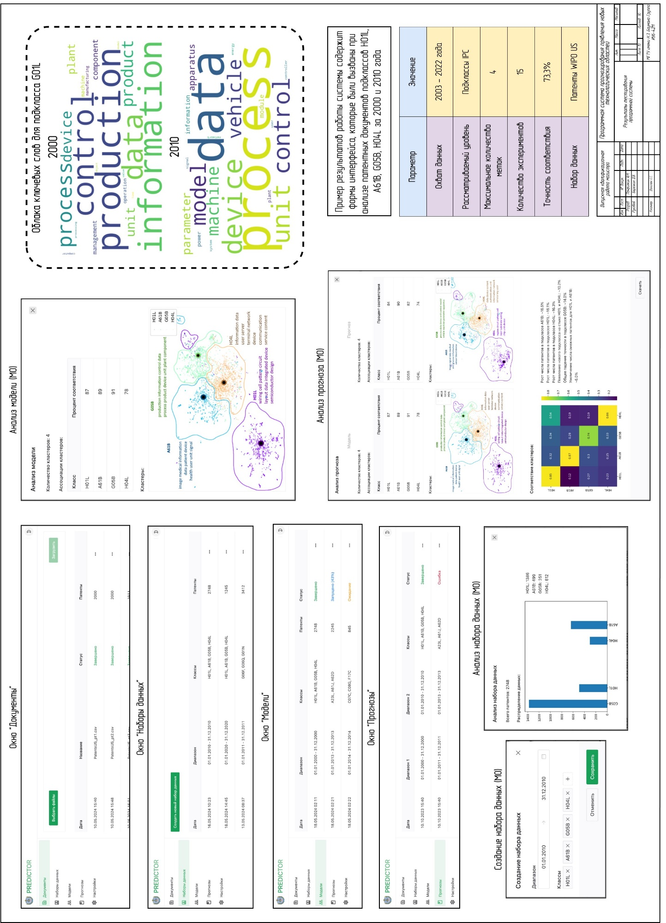

Рисунок В.10 – Результаты тестирования программной системы